BÀI TẬP CHƯƠNG 5 – ỨNG DỤNG CỦA MẠCH SỐ
1. Thiết kế bộ trừ 1 bit: {Mượn, Hiệu} = A – B. (Phép trừ không có nhớ, 2 đầu vào)
a) Xây dựng bảng chân trị.
A | B | A XOR B | Bo
0 | 0 | 0 | 0
0 | 1 | 1 | 1
1 | 0 | 1 | 0
1 | 1 | 0 | 0

b) Viết biểu thức logic
Hiệu: D = A XOR B
Mượn: Bo = BA’

c) Vẽ mạch logic
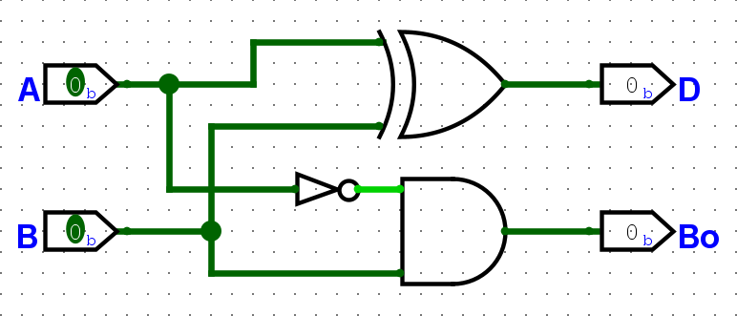

2. Một Full subtractor (x-y) có 3 bits vào: x, y, borrow-in bin và 2 đầu ra: hiệu số d (defference), bit mượn borrow-out bout
a) Xây dựng bảng chân trị.
x | y | bin | d | bout
0 | 0 | 0 | 0 | 0
0 | 0 | 1 | 1 | 1
0 | 1 | 0 | 1 | 1
0 | 1 | 1 | 0 | 1
1 | 0 | 0 | 1 | 0
1 | 0 | 1 | 0 | 0
1 | 1 | 0 | 0 | 0
1 | 1 | 1 | 1 | 1

b) Viết biểu thức logic
Hiệu số: d = x XOR y XOR bin
Borrow out: bout = y.bin + yx’ + x’.bin = y.bin + x’(y + bin)

c) Vẽ mạch logic
